**LAPORAN PERTEMUAN 3**

NAMA: FIKAR DWI RAMADHANI

NIM: 24.240.0022

KELAS: 1P42

**MATERI PERULANGAN DO WHILE, PERULANGAN BERSARANG, VARIABEL TOTAL, VARIABEL RISET, GABUNGAN LOGIKA WHILE DAN DO WHILE**

**PERULANGAN DO WHILE**

Perulangan do while adalah perulangan yang memiliki kondisi yang berada dibawah perulangan, sehingga logika ini adalah **logika perangkap** karena sistem akan masuk terlebih dahulu tanpa terkena kondisi, tetapi pada saat akan terkena kondisi jika kondisinya benar maka akan mengulang keatas perulangan, jika kondisinya salah maka akan keluar perulangan.

FORMAT: Masuk perulangan

do Satu kali , tanpa terkena kondisi

{

Blok perulangan **isi program**

}

While (kondisi);

Kondisi bernilai benar

Kondisi bernilai salah

**TUGAS MODUL**

Soal: **5 10 20 40 80 160**

|  |
| --- |
| **RUMUS: A = A * 2** |

Analisa Program:

**x2 x2 x2 x2 x2**

**5 10 20 40 80 160**

|  |
| --- |
| **A = 5** |

|  |
| --- |
| **KONDISI: A <= 160** |

Program dan Run:

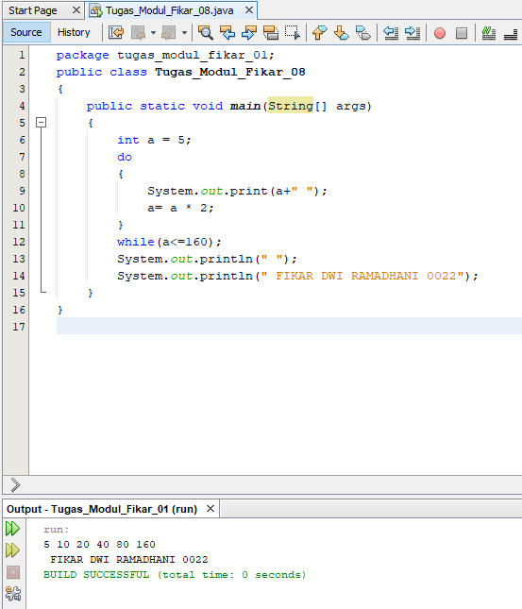

**PERULANGAN BERSARANG MENGGUNAKAN WHILE**

**Perulangan Bersarang** adalah sebuah perulangan yang didalamnya memiliki perulangan bisa lebih dari satu perulangan, dengan ketentuan perulangan yang terluar adalah perulangan utama yang menentukan berakhirnya semua perulangan, sedangkan perulangan didalamnya disebut perulangan bersarang, jika perulangan ini selesai maka akan masuk perulangan utama

**Catatan Penting 3**

|  |
| --- |
| **MEMBUAT VARIABEL UNTUK ANALISA SEMINIMAL MUNGKIN ATAU CARI PALING SEDIKIT** |

Format:

**While(kondisi 1) BENAR**

|  |
| --- |
| **VARIABEL RISET** |

While(kondisi 2)

**UTAMA**

BERSARANG

BENAR

SALAH

**KONDISI SALAH**

|  |
| --- |
| **CIRI PERULANGAN BERSARANG ADALAH NILAI DI DALAM PERULANGANYA BERUBAH UBAH** |

Soal: **1 6**

|  |
| --- |
| **CIRI PERULANGAN UTAMA ADALAH NILAI DI DALAMN PERULANGANYA BERNILAI TETAP** |

**1 5**

**1 4**

**2 6**

**2 5**

**2 4**

Analisa:

GARIS MERAH: UTAMA

GARIS BIRU: BERSARANG

**UTAMA BERSARANG**

**BR = 6**

**UT = 1**

**1 6**

**RUMUS**

**BR = BR - 1**

**5**

**6**

**1 1 5**

**UTAMA**

**43**

**1 4**

**UT = UT + 1**

**2 6**

**KONDISI BR >= 4**

**2 2 5**

**2 4**

**BR ADALAH VARIABEL RISET**

**KONDISI UT <=2**

**VARIABEL RISET**

|  |
| --- |
| **VARIABEL RISET ADALAH VARIABEL YANG MEMILIKI HARGA AWAL, TETAPI NILAI TERSEBUT AKAN BERUBAH NAIK TURUN, TETAPI PADA POSISI TERTENTU NILAI VARIABEL TERSEBUT AKAN KEMBALI KE NILAI AWALNYA** |

**LETAK VARIABEL RISET**

|  |
| --- |
| **LETAK VARIABEL RISET ADALAH DIBAWAH PERULANGAN UTAMA DAN DIATAS PERULANGAN BERSARANG** |

Program dan Run:

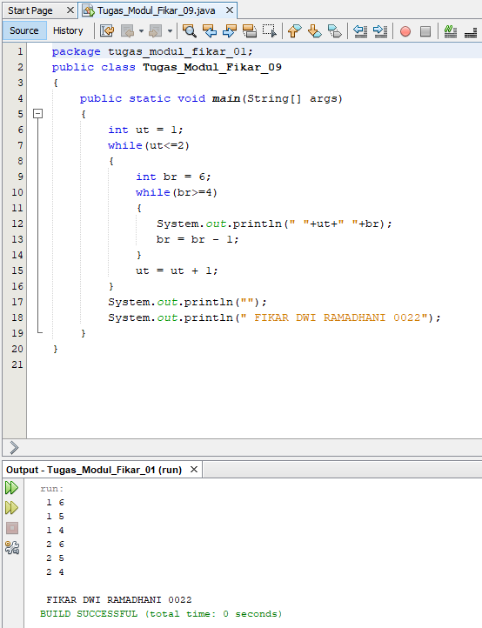

**VARIABEL TOTAL**

Variabel total adalah variabel yang nilainya didapat dari hasil variabel yang lain untuk dijumlahkan atau di total, sehingga kita harus nilai apa yang akan kita total, maka kita membuat variabel totalnya, letaknya diakhir perulangan bersarang, harga awal variabel total adalah 0 dan diletakan seperti variabel riset

Soal: 12 + 3 =

13 + 3 =

14 + 3 =

---------------------------------- +

WHILE UNTUK UTAMA

Total =

DO WHILE UNTUK BERSARANG

12 + 4 =

13 + 4 =

14 + 4 =

---------------------------------- +

Total =

12 + 5 =

13 + 5 =

14 + 5 =

---------------------------------- +

Total =

Analisa Program:

**RUMUS**

**SARANG = SARANG + 1**

**KONDISI**

**SARANG <=14**

**UTAMA = 3**

**SARANG = 12**

**SARANG ADALAH VARIABEL RISET**

**UTAMA = 3**

12 + 3 =

13 + 3 =

**JM = 0**

**JM = SARANG + UTAMA**

**3**

14 + 3 =

**KONDISI**

---------------------------------- +

Total =

**RUMUS:**

**UTAMA = UTAMA + 1**

12 + 4 =

**TT = 0 (VARIABEL RISET)**

**TT = TT + JM**

**4** 13 + 4 =

14 + 4 =

---------------------------------- +

Total =

12 + 5 =

**5**

13 + 5 =

14 + 5 =

**KONDISI UTAMA = <= 5**

---------------------------------- +

Total =

Program:

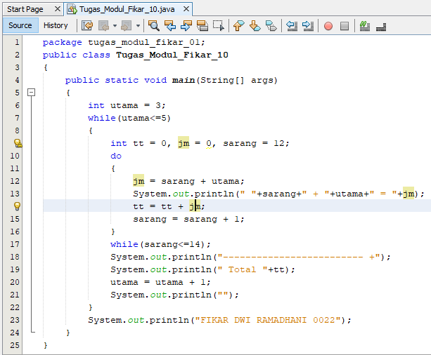

Run:

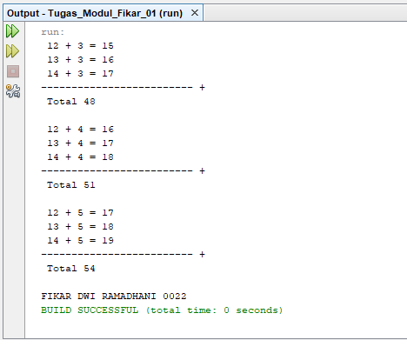

**TUGAS PRAKTEKUM 3**

Soal 1: Buatlah tampilan deret dan gunakan perintah do while

50 3 100 9 200 18 400 36 800 72

Analisa Program:

x2 x2 x2 x2

50 3 100 9 200 18 400 36 800 72

x3 x2 x2 x2

|  |
| --- |
| **A = 50** |

|  |
| --- |
| **KONDISI A <= 800** |

|  |
| --- |
| **B = 3** |

**CB = 2 SETELAH LITERASI PERTAMA, CB YANG AWALNYA 3 DIUBAH MENJADI MENJADI 2**

**CB = 3**

**RUMUS: A = A * 2**

**RUMUS: B = B * CB**

Program dan Run:

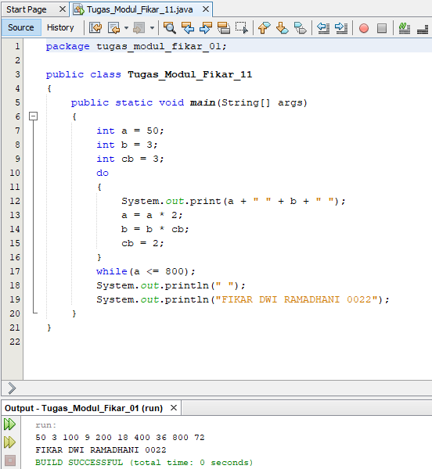

Soal 2: Buatlah tampilan deret penjumlahan bersarang menggunakan while saja

1 + 2 =

2 + 2 =

3 + 2 =

1 + 4 =

2 + 4 =

3 + 4 =

4 + 4 =

------------------------------------ +

Total =

Analisa Program:

UTAMA BESARANG

**BR = 2**

**RUMUS: BR = BR + 2**

**UT = 1**

1 + 2 =

**KONDISI BR <= 4**

1 2 + 2 =

UTAMA 3 + 2 =

**UT = UT + 1**

1 + 4 =

2 + 4 =

4 3 + 4 =

**HASIL = UT + BR**

4 + 4 =

**KONDISI UT<= BATASUT**

------------------------------------ +

**TOTAL = TOTAL + HASIL**

Total =

**UT ADALAH VARIABEL RISET**

**BATASUT = 3**

Program dan Run:

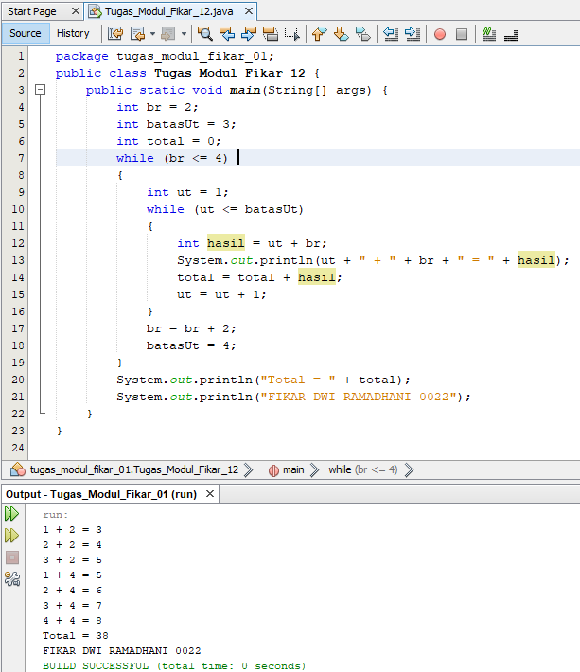

Soal 3: Buatlah tampilan deret dan gunakan While Dan Do While

7 + 5 - 2 =

8 + 4 - 3 =

-------------------------------------------- +

Total =

9 + 5 - 4 =

10 + 4 - 5 =

11 + 3 - 6 =

-------------------------------------------- +

Total =

12 + 5 - 7 =

13 + 4 - 8 =

14 + 3 - 9 =

15 + 2 - 10 =

------------------------------------------- +

Total =

Analisa Progam:

**C = 2**

**B = 5**

**HASIL = A + B – C**

**A = 7**

7 + 5 - 2 =

**KONDISI B >= AD**

8 + 4 - 3 = RUMUS:

**B = RISET**

------------------------------------- +

**C = C + 1**

Total =

**B = B - 1**

9 + 5 - 4 =

**A = A + 1**

10 + 4 - 5 =

**A = A + 1**

11 + 3 - 6 =

------------------------------------- +

Total =

12 + 5 - 7 =

13 + 4 - 8 =

14 + 3 - 9 =

15 + 2 - 10 =

------------------------------------ +

Total =

**TOTAL = TOT AL + HASIL**

Program:

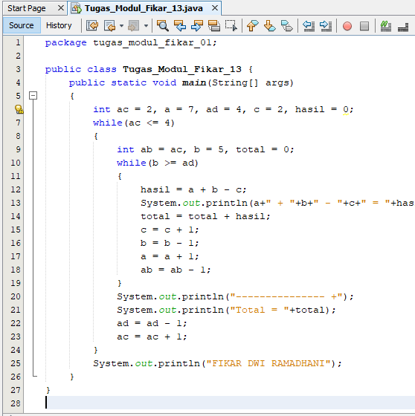

Run:

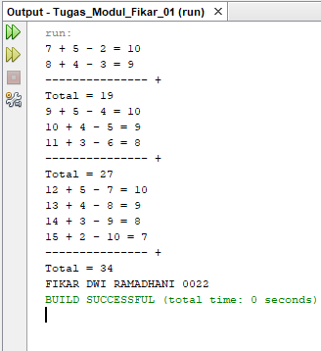

**TUGAS KELAS**

Soal 1:

18 17 18 16 18 15 18 14

Analisa Program:

**KONDISI B > 13**

**B = 17**

**A = 18**

18 17 18 16 18 15 18 14

-1 -1 -1

**RUMUS B = B - 1**

Program dan Run:

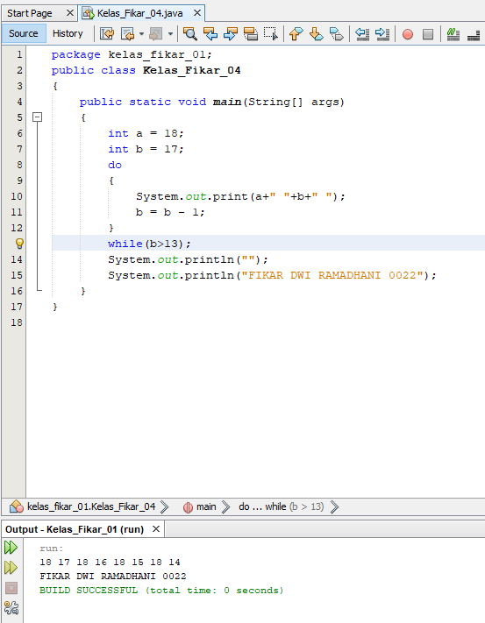

Soal 2:

15 7

15 8

15 9

14 7

14 8

14 9

Analisa Program:

|  |
| --- |
| **UT = 15** |

|  |
| --- |
| **BR = 7** |

15 7

|  |
| --- |
| **RUMUS: BR = BR + 1** |

15 8

|  |
| --- |
| **UTAMA** |

|  |
| --- |
| **UT = UT - 1** |

|  |
| --- |
| **KONDISI BR <=9** |

15

14 7

14 8

|  |
| --- |
| **BR ADALAH VARIABEL RISET** |

14 9

|  |
| --- |
| **KONDISIUT >= 14** |

Program dan Run:

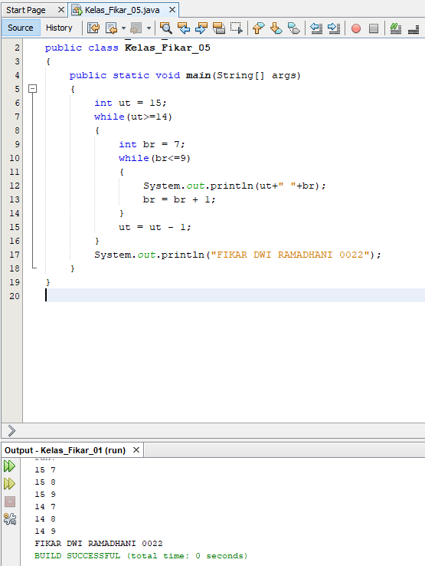

Soal 3:

5

6

7

---------- +

Total =

8

9

10

---------- +

Total =

Analisa Program:

|  |
| --- |
| **JK = 5** |

|  |
| --- |
| **RUMUS: JK = JK + 1** |

|  |
| --- |
| **BT = 1**  **KONDISI: BT <=3**  **BT = BT + 1** |

5

6

7

|  |
| --- |
| **A = 5**  **A = A + 3** |

|  |
| --- |
| **KONDISI A <= 8** |

---------- +

|  |
| --- |
| **TOT = TOT + JK** |

Total =

8

9

10

---------- +

|  |
| --- |
| **TOT = TOT + JK** |

Total =

Program dan Run:

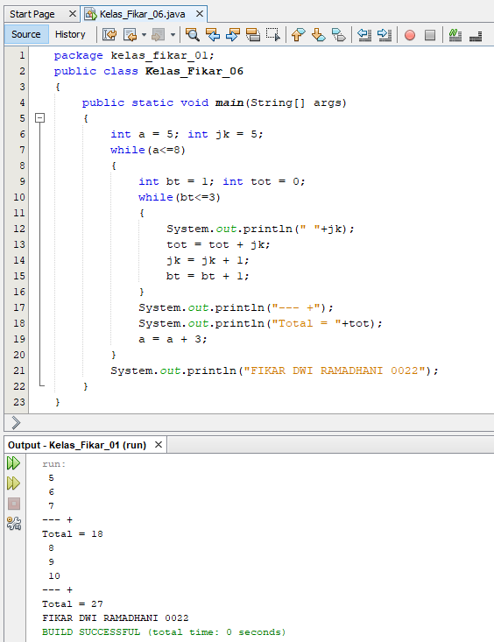

**TUGAS LAB**

Soal:

34 + 9 - 9 = … * 2 = …

34 + 7 - 8 = … * 4 = …

31 + 9 - 7 = … * 2 = …

31 + 7 - 6 = … * 4 = …

----------------------------------------------------------------------------------------------+

Total = …

34 + 9 - 5 = … * 2 = …

34 + 7 - 4 = … * 4 = …

31 + 9 - 3 = … * 2 = …

31 + 7 - 2 = … * 4 = …

----------------------------------------------------------------------------------------------+

Total = …

Analisa Program:

**JK = 0**

**JK = BR1 + BR2 - C**

**VARIABEL RISET DAN KONSTAN**

**RUMUS: BR1 = BR1 - 3**

**BR1 = 34**

**RISET**

**T = 0**

**T = JK * NL**

**NL = 2**

**NL = NL + 2**

**KONDISI BR2 >= 7**

**BR2 = - 2**

**CK = 9**

**CK = CK -1**

**VARIABEL RISET**

**BR = 9**

**UT = 1**

34 + 9 - 9 = … * 2 = …

**34**

**BR 2**

34 + 7 - 8 = … * 4 = …

**1**

**BR 1**

31 + 9 - 7 = … * 2 = …

**31**

31 + 7 - 6 = … * 4 = …

**TOT = 0**

**TOT = TOT + T**

**TOT = TOT + 1**

|  |
| --- |
| **KONDISI BR1 >=31** |

----------------------------------------------------------------------------------------------+

Total = …

**RUMUS UT = UT + 1**

34 + 9 - 5 = … * 2 = …

34 + 7 - 4 = … * 4 = …

**2**

31 + 9 - 3 = … * 2 = …

31 + 7 - 2 = … * 4 = …

----------------------------------------------------------------------------------------------+

Total = …

**KONDISI UT <= 2**

Program:

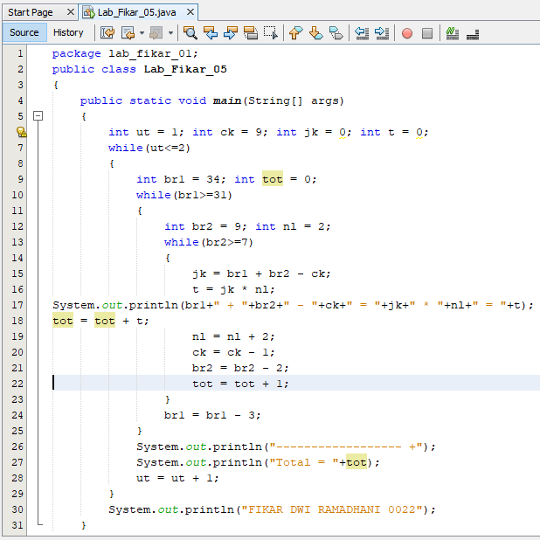

Run:

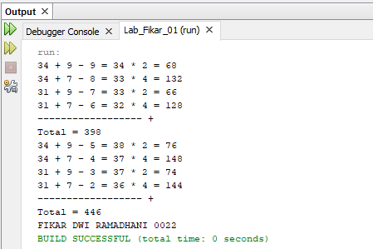

**KUIS LAB**

Soal:

11 + 2 =

12 + 3 =

13 + 4 =

------------------------------------ +

Total =

11 + 5 =

12 + 6 =

------------------------------------ +

Tota =

11 + 7 =

------------------------------------ +

Total =

Analisa Program: DAN

**KONDISI: UT > 0**

**RUMUS: UT = 3**

**UT = UT - 1**

**C = 0**

**C = A + B**

**B = 2**

**B = B + 1**

**A = 11**

**A = A + 1**

11 + 2 =

12 + 3 =

**TOT = 0**

**TOT = TOT + C**

13 + 4 =

------------------------------------ +

**SETIAP PERULANGAN SELESAI NIALI (A) AKAN DIUPDATE ATAU DIRUBAH LAGI MENJADI (11)**

Total =

11 + 5 =

12 + 6 =

------------------------------------ +

Tota =

11 + 7 =

------------------------------------ +

Total =

Program:

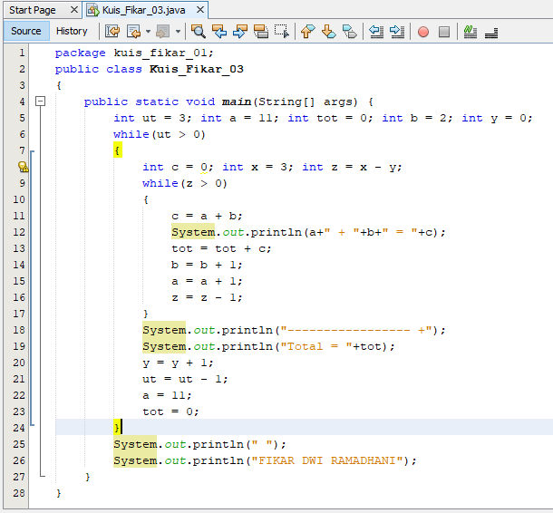

Run:

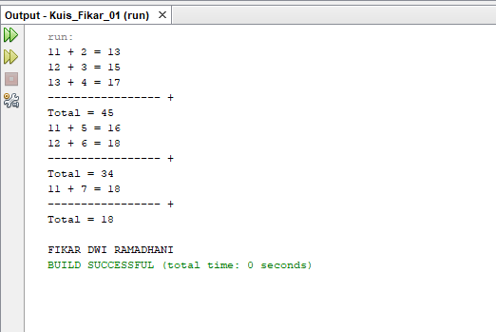

1. Arahkan kursor ke “file” dan klik

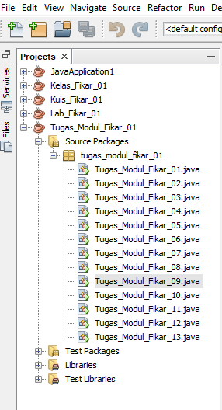

1.Klik File

1. Klik new “file”

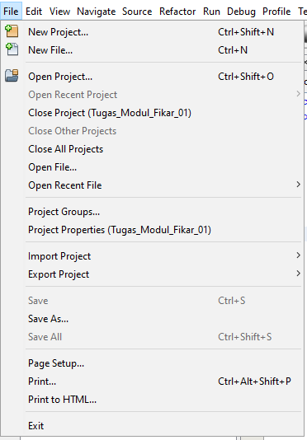

1.Klik New File

1. Untuk bagian “Project” disesuaikan dengan file masing masing atau file buatan sendiri

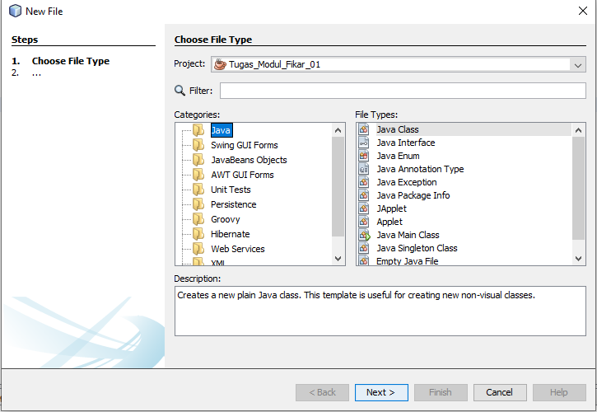

1.Sesuaikan filenya

2.Klik Next>

1. Untuk bagian “Class Name” diganti dengan nama project yang akan dibuat

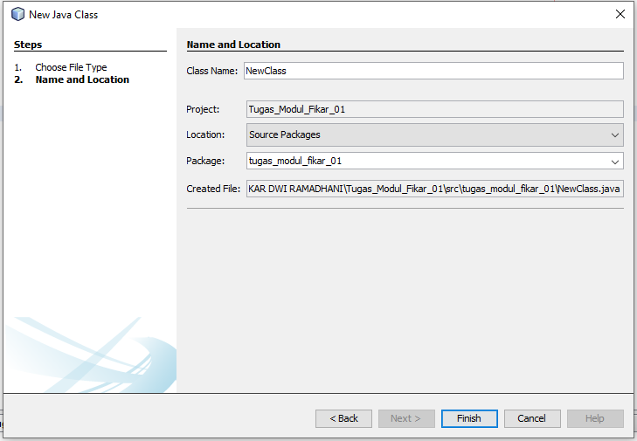

2.Klik finish

1.Ganti nama sesuai project

1. Selanjutnya hasilnya akan seperti ini

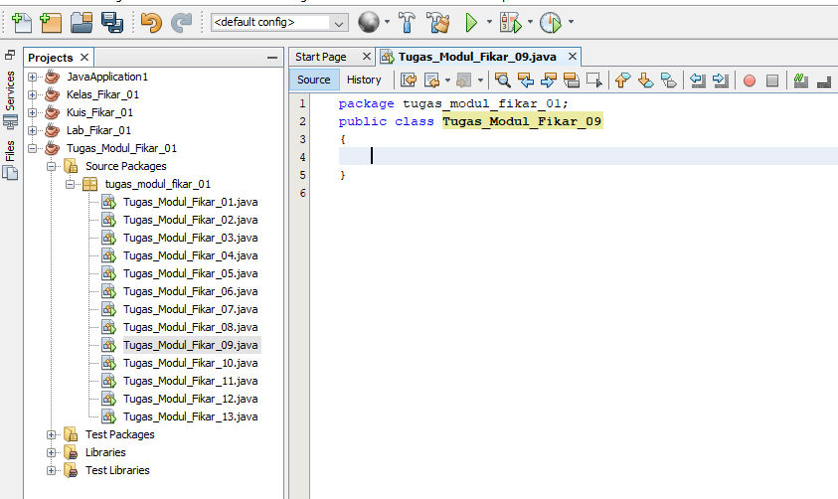

2.Tambahkan kode

**public static void main(String[] args)**

**{**

**}**

1.Filenya akan tersimpan disini